Informe Oficial de Entregables — Prueba Técnica de Sincronización Asíncrona de Productos (Grupo ASD)
Propósito de este documento:
Este documento organiza punto por punto los 7 Entregables oficiales solicitados en la prueba técnica de Grupo ASD, incluyendo la explicación de ambas aplicaciones en Java 25 LTS (25.0.5) y Spring Boot 3.5.16, su configuración externa, manual de instalación y ejecución, diagrama de arquitectura y flujo de mensajes, evidencias completas de los 9 escenarios de prueba (con 33 pruebas automatizadas: 15 unitarias, 15 de integración contra PostgreSQL 16 y ActiveMQ real, y 3 de flujo completo E2E más 14 capturas reales), explicación de los mecanismos de productos pendientes, prevención de duplicados y manejo de errores, y el despliegue integral con Docker Compose.

Índice de Entregables Cubiertos en este Documento
# | Entregable Solicitado en la Prueba Técnica | Sección en este Documento / Archivo en el Proyecto | Estado
1 | Código fuente de ambas aplicaciones | Entregable 1 (Sección 1) — Módulos product-publisher-service y product-consumer-service | ENTREGADO
2 | Configuración necesaria para ejecutar los componentes | Entregable 2 (Sección 2) — Archivos application.yml, .env.example e init-schemas.sql | ENTREGADO
3 | Archivo README con instrucciones de instalación, configuración y ejecución | Entregable 3 (Sección 3) y archivo README.md en la raíz del repositorio | ENTREGADO
4 | Diagrama de arquitectura y flujo de mensajes | Entregable 4 (Sección 4) — Imagen de arquitectura y flujo detallado de los 14 pasos | ENTREGADO
5 | Evidencias de las pruebas realizadas (9 escenarios + pruebas unitarias, integración y E2E) | Entregable 5 (Sección 5) — 33 tests automatizados + 14 capturas en Postman, pgAdmin 4 y ActiveMQ | ENTREGADO
6 | Breve explicación del mecanismo de identificación de productos pendientes, prevención de duplicados y manejo de errores | Entregable 6 (Sección 6) — Explicación técnica detallada de los tres mecanismos | ENTREGADO
7 | Ejecución del entorno completo mediante Docker Compose (Valor Agregado) | Entregable 7 (Sección 7) y archivo docker-compose.yml en la raíz | ENTREGADO

ENTREGABLE 1: Código Fuente de Ambas Aplicaciones
La solución está construida como un proyecto Maven multi-módulo compuesto por dos microservicios Spring Boot independientes bajo principios de Clean Code, separación de capas y principios SOLID:
- Aplicación 1 — product-publisher-service (Puerto 8080 — Esquema grupoasd_dev): Expone la API REST para registrar y consultar productos en el sistema de origen, ejecuta periódicamente el Job programado (@Scheduled) que identifica productos pendientes (publicado = false), publica un mensaje JSON por producto en ActiveMQ y escucha la cola de confirmación para actualizar notificado = true.
- Aplicación 2 — product-consumer-service (Puerto 8081 — Esquema grupoasd_prod): Permanece suscrita a la cola de ActiveMQ (@JmsListener), valida cada mensaje recibido, verifica que el código no exista previamente en el esquema de producción (prevención de duplicados), persiste el producto en grupoasd_prod.producto y envía la confirmación de retorno al Componente 1.

1.1. Estructura de Paquetes y Clases de Ambas Aplicaciones
grupoasd-product-sync/
├── pom.xml <-- POM Padre Maven (Java 25 LTS + Spring Boot 3.5.16)
│
├── product-publisher-service/ <-- APLICACIÓN 1 (Puerto 8080 - Esquema: grupoasd_dev)
│ ├── Dockerfile
│ ├── pom.xml
│ ├── src/main/java/com/grupoasd/publisher/
│ │ ├── ProductPublisherApplication.java (Clase principal con @SpringBootApplication)
│ │ ├── config/JmsSchedulerConfig.java (Configuración @EnableJms, @EnableScheduling y Jackson JSON)
│ │ ├── controller/ProductoController.java (Controlador REST: POST y GET /api/v1/productos)
│ │ ├── service/ProductoService.java (Contrato de la lógica de negocio en origen)
│ │ ├── service/impl/ProductoServiceImpl.java (Implementación transaccional de registro y estados)
│ │ ├── scheduler/ProductoPublicacionJob.java (Job @Scheduled que identifica pendientes y publica)
│ │ ├── messaging/ProductoMessageProducer.java (Productor JMS hacia grupoasd.productos.registro.queue)
│ │ ├── messaging/ProductoConfirmacionListener.java (Listener JMS de confirmaciones desde grupoasd_prod)
│ │ ├── repository/ProductoRepository.java (Repositorio Spring Data JPA para grupoasd_dev.producto)
│ │ ├── domain/entity/Producto.java (Entidad JPA con campos de negocio y control de publicación)
│ │ ├── dto/ (ProductoRequestDTO, ProductoResponseDTO, ProductoMensajeDTO)
│ │ ├── mapper/ProductoMapper.java (Conversión desacoplada entre Entidad y DTOs)
│ │ └── exception/GlobalExceptionHandler.java (Manejo centralizado de errores HTTP 400, 404, 409 y 500)
│ └── src/test/java/com/grupoasd/publisher/
│ ├── ProductoServiceUnitTest.java (9 Pruebas Unitarias puras con JUnit 5 + Mockito)
│ ├── ProductPublisherIntegrationTest.java (9 Pruebas de Integración con @SpringBootTest + PostgreSQL + ActiveMQ)
│ └── FlujoCompletoSincronizacionE2ETest.java (3 Pruebas de Flujo Completo E2E entre ambas aplicaciones)
│
└── product-consumer-service/ <-- APLICACIÓN 2 (Puerto 8081 - Esquema: grupoasd_prod)
├── Dockerfile
├── pom.xml
├── src/main/java/com/grupoasd/consumer/
│ ├── ProductConsumerApplication.java (Clase principal con @SpringBootApplication)
│ ├── config/JmsConsumerConfig.java (Sesión SESSION_TRANSACTED, RedeliveryPolicy y DLQ)
│ ├── messaging/ProductoConsumerListener.java (Consumidor @JmsListener desde ActiveMQ)
│ ├── messaging/NotificacionJmsPublisher.java (Publicador JMS de confirmación hacia Componente 1)
│ ├── service/ProductoSincronizacionService.java (Contrato de sincronización en grupoasd_prod)
│ ├── service/impl/ProductoSincronizacionServiceImpl.java (Persistencia idempotente sin duplicados)
│ ├── controller/ProductoDestinoController.java (API REST de consulta en destino: /api/v1/productos-destino)
│ ├── repository/ProductoDestinoRepository.java (Repositorio Spring Data JPA para grupoasd_prod.producto)
│ ├── domain/entity/ProductoDestino.java (Entidad JPA mapeada a grupoasd_prod.producto)
│ └── dto/ (ProductoEventMessage y ProductoNotificacionMessage)
└── src/test/java/com/grupoasd/consumer/
├── ProductoSincronizacionServiceUnitTest.java (6 Pruebas Unitarias puras con JUnit 5 + Mockito)
└── ProductConsumerIntegrationTest.java (6 Pruebas de Integración con @SpringBootTest + PostgreSQL + ActiveMQ)

1.2. Modelo de Datos Implementado en Origen (grupoasd_dev) y Producción (grupoasd_prod)
Campo | Tipo en Java / SQL | En grupoasd_dev.producto | En grupoasd_prod.producto | Descripción
id | Long / BIGSERIAL PK | Sí | Sí | Identificador único autogenerado en cada esquema.
idOrigen (id_origen) | Long / BIGINT | No | Sí | ID original del producto en grupoasd_dev para trazabilidad.
codigo | String / VARCHAR(60) UNIQUE | Sí | Sí | Código único del producto (normalizado en mayúsculas).
nombre | String / VARCHAR(150) | Sí | Sí | Nombre descriptivo del producto.
descripcion | String / VARCHAR(500) | Sí | Sí | Descripción detallada del producto.
precio | BigDecimal / NUMERIC(19,2) | Sí | Sí | Precio unitario del producto (validado > 0).
fechaCreacion | LocalDateTime / TIMESTAMP | Sí | Sí | Fecha y hora de creación del producto.
publicado | boolean / BOOLEAN | Sí (false inicial) | No | Pasa a true cuando el Job publica el mensaje en ActiveMQ.
notificado | boolean / BOOLEAN | Sí (false inicial) | No | Pasa a true cuando el Componente 2 confirma persistencia en grupoasd_prod.
fechaPublicacion | LocalDateTime / TIMESTAMP | Sí | No | Fecha y hora exacta de envío a la cola ActiveMQ.
fechaNotificacion | LocalDateTime / TIMESTAMP | Sí | No | Fecha y hora exacta de confirmación por parte del Componente 2.
intentosPublicacion | Integer / INTEGER | Sí (0 inicial) | No | Contador de intentos de publicación realizados por el Job.
ultimoErrorPublicacion | String / VARCHAR(500) | Sí | No | Detalle del último error registrado si falló la publicación en ActiveMQ.
fechaSincronizacion | LocalDateTime / TIMESTAMP | No | Sí | Fecha y hora exacta en que fue persistido en grupoasd_prod.

1.3. Versiones y Compatibilidad de Dependencias Documentadas
Tecnología / Dependencia | Versión | Justificación de Compatibilidad
Java (JDK) | 25 LTS (25.0.5) | Versión LTS configurada en pom.xml (<java.version>25</java.version>) y en los Dockerfiles (eclipse-temurin:25-jre-alpine).
Spring Boot | 3.5.16 | Rama empresarial 3.5.x compatible nativamente con Java 25, Jakarta EE 10, Hibernate 6.6 y ActiveMQ 6.
Apache ActiveMQ Classic | 6.3.2 / 5.18.6 | Cliente activemq-client-jakarta compatible con el API jakarta.jms.* de Spring Boot 3.5.
PostgreSQL / JDBC Driver | 16-alpine / 42.7.14 | Soporte completo de múltiples esquemas (grupoasd_dev y grupoasd_prod) e índices compuestos.
Springdoc OpenAPI | 2.8.17 | Compatible con Spring Framework 6.2 / Spring Boot 3.5 para generación de Swagger UI.

ENTREGABLE 2: Configuración Necesaria para Ejecutar los Componentes
Toda la configuración de base de datos, esquemas, bróker ActiveMQ, nombres de colas, política de reintentos y periodicidad del Job se encuentra externalizada en archivos application.yml y variables de entorno, sin ningún valor ni credencial codificado directamente en las clases Java:

2.1. Configuración Externa del Componente 1 (product-publisher-service/src/main/resources/application.yml)
server:
port: ${SERVER_PORT:8080}

spring:
datasource:
url: ${SPRING_DATASOURCE_URL:jdbc:postgresql://localhost:5432/grupoasd_db?currentSchema=grupoasd_dev}
username: ${SPRING_DATASOURCE_USERNAME:grupoasd_user}
password: ${SPRING_DATASOURCE_PASSWORD:grupoasd_pass}
jpa:
hibernate:
ddl-auto: ${HIBERNATE_DDL_AUTO:update}
properties:
hibernate:
default_schema: ${DB_SCHEMA_DEV:grupoasd_dev}
activemq:
broker-url: ${SPRING_ACTIVEMQ_BROKER_URL:tcp://localhost:61616}
user: ${SPRING_ACTIVEMQ_USER:admin}
password: ${SPRING_ACTIVEMQ_PASSWORD:admin}

app:
messaging:
queue:
productos: ${QUEUE_PRODUCTOS_REGISTRO:grupoasd.productos.registro.queue}
confirmacion: ${QUEUE_PRODUCTOS_CONFIRMACION:grupoasd.productos.notificacion.queue}
scheduler:
publicacion:
fixed-delay-ms: ${JOB_CRON_INTERVAL_MS:10000}
initial-delay-ms: ${JOB_INITIAL_DELAY_MS:5000}
batch-size: ${JOB_BATCH_SIZE:50}
reenvio-no-notificados-segundos: ${JOB_REENVIO_SEGUNDOS:20}

2.2. Configuración Externa del Componente 2 (product-consumer-service/src/main/resources/application.yml)
server:
port: ${SERVER_PORT:8081}

spring:
datasource:
url: ${SPRING_DATASOURCE_URL:jdbc:postgresql://localhost:5432/grupoasd_db?currentSchema=grupoasd_prod}
username: ${SPRING_DATASOURCE_USERNAME:grupoasd_user}
password: ${SPRING_DATASOURCE_PASSWORD:grupoasd_pass}
jpa:
hibernate:
ddl-auto: ${HIBERNATE_DDL_AUTO:update}
properties:
hibernate:
default_schema: ${DB_SCHEMA_PROD:grupoasd_prod}
activemq:
broker-url: ${SPRING_ACTIVEMQ_BROKER_URL:tcp://localhost:61616}
user: ${SPRING_ACTIVEMQ_USER:admin}
password: ${SPRING_ACTIVEMQ_PASSWORD:admin}

app:
messaging:
queue:
productos: ${QUEUE_PRODUCTOS_REGISTRO:grupoasd.productos.registro.queue}
confirmacion: ${QUEUE_PRODUCTOS_CONFIRMACION:grupoasd.productos.notificacion.queue}
redelivery:
max-redeliveries: ${JMS_MAX_REDELIVERIES:3}
initial-delay-ms: ${JMS_INITIAL_REDELIVERY_DELAY_MS:2000}
multiplier: ${JMS_BACKOFF_MULTIPLIER:2.0}
use-exponential-backoff: true

2.3. Script de Creación Inicial de Esquemas (docker/postgres/init-schemas.sql)
CREATE SCHEMA IF NOT EXISTS grupoasd_dev AUTHORIZATION grupoasd_user;
CREATE SCHEMA IF NOT EXISTS grupoasd_prod AUTHORIZATION grupoasd_user;
GRANT ALL PRIVILEGES ON SCHEMA grupoasd_dev TO grupoasd_user;
GRANT ALL PRIVILEGES ON SCHEMA grupoasd_prod TO grupoasd_user;

ENTREGABLE 3: Instrucciones de Instalación, Configuración y Ejecución (Resumen del README)
El repositorio incluye el archivo README.md en la raíz con la guía paso a paso de instalación, configuración y ejecución:

3.1. Opción A: Ejecución Completa con Docker Compose (1 Solo Comando)
# 1. Situarse en la carpeta raíz del proyecto:
cd grupoasd-product-sync

# 2. Construir y levantar PostgreSQL 16, ActiveMQ y ambos microservicios:
docker compose up -d --build

# 3. Verificar que los 4 contenedores estén en estado Up / Healthy:
docker compose ps

3.2. Opción B: Ejecución en Modo Local con Maven y Java 25 LTS
# 1. Levantar únicamente la infraestructura base (PostgreSQL + ActiveMQ):
docker compose up -d postgres-db activemq-broker

# 2. Ejecutar las 20 pruebas automatizadas (Unitarias + Integración):
mvn clean test

# 3. Iniciar el Componente 1 (Puerto 8080 - Esquema grupoasd_dev):
mvn -pl product-publisher-service spring-boot:run

# 4. En otra terminal, iniciar el Componente 2 (Puerto 8081 - Esquema grupoasd_prod):
mvn -pl product-consumer-service spring-boot:run

3.3. Tabla de Accesos y Credenciales del Entorno
Servicio | URL / Dirección de Acceso | Credenciales / Detalles
Componente 1 — API REST (grupoasd_dev) | http://localhost:8080/api/v1/productos | Swagger UI: http://localhost:8080/swagger-ui.html
Componente 2 — API REST (grupoasd_prod) | http://localhost:8081/api/v1/productos-destino | Swagger UI: http://localhost:8081/swagger-ui.html
Consola Web Apache ActiveMQ | http://localhost:8161/admin/queues.jsp | Usuario: admin / Contraseña: admin
PostgreSQL 16 (pgAdmin 4 / DBeaver) | Host: localhost — Puerto: 5432 | BD: grupoasd_db | Usuario: grupoasd_user | Clave: grupoasd_pass

ENTREGABLE 4: Diagrama de Arquitectura y Diagrama de Flujo de Mensajes (Separados en Draw.io y PNG)
Para mayor claridad técnica, el diseño se entrega dividido en dos diagramas independientes (ambos disponibles también en formato editable de Draw.io en docs/diagrama-arquitectura.drawio y docs/diagrama-flujo-mensajes.drawio):

4.1. Diagrama 1: Arquitectura de Componentes e Infraestructura (Docker Compose)
Ilustra los cuatro contenedores que conforman la solución dentro de la red grupoasd-sync-network (product-publisher-service en el puerto 8080, activemq-broker en los puertos 61616/8161, product-consumer-service en el puerto 8081 y postgres-db en el puerto 5432), sus capas internas y los dos esquemas aislados (grupoasd_dev y grupoasd_prod):
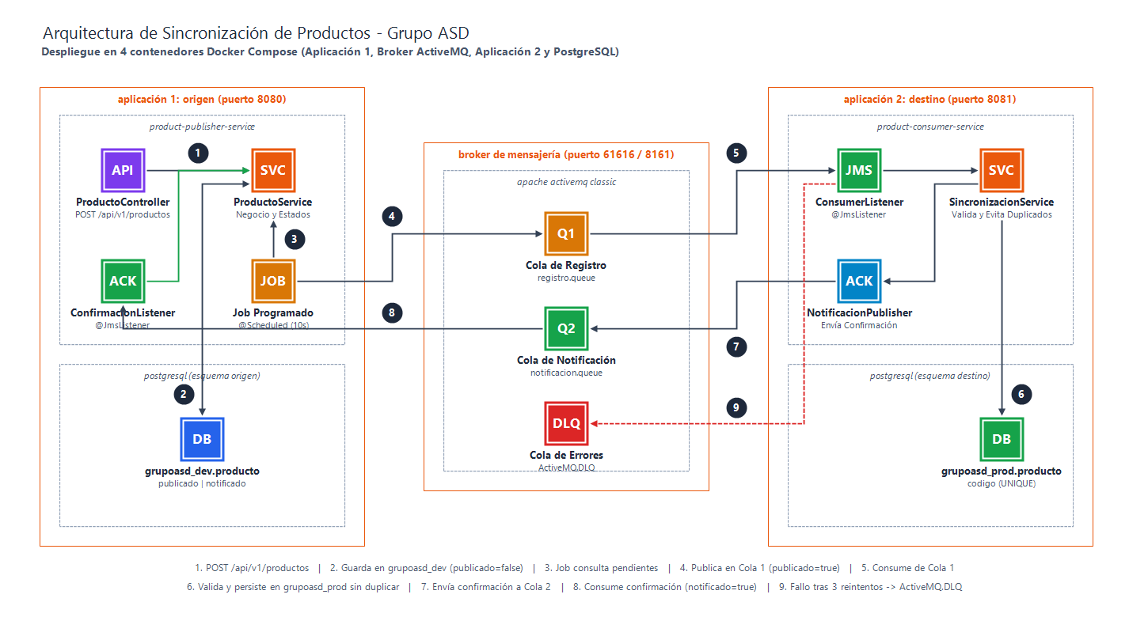
Figura 0A: Diagrama 1 — Arquitectura de Componentes e Infraestructura en Docker Compose (Archivo fuente: docs/diagrama-arquitectura.drawio).

4.2. Diagrama 2: Flujo de Mensajes y Transición de Estados (Pasos 1 al 10 + Manejo de Errores)
Ilustra la secuencia cronológica paso a paso del mensaje desde el registro inicial por API REST (publicado = false, notificado = false), la detección y publicación por el Job en ActiveMQ (publicado = true, notificado = false), el consumo transaccional con prevención de duplicados en grupoasd_prod.producto, el envío a ActiveMQ.DLQ ante fallos reiterados, y la confirmación de retorno que actualiza notificado = true:
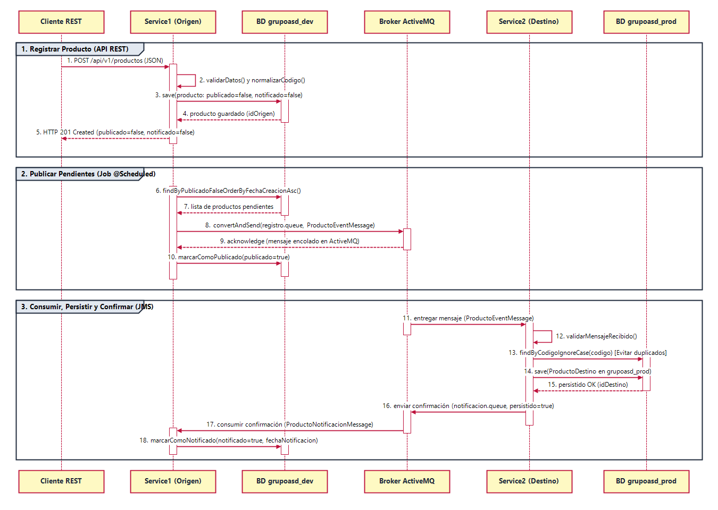
Figura 0B: Diagrama 2 — Flujo de Mensajes y Estados de Sincronización Paso a Paso (Archivo fuente: docs/diagrama-flujo-mensajes.drawio).

4.3. Descripción Paso a Paso del Flujo de Mensajes
- Registro REST (Pasos 1 y 2): Un cliente invoca POST /api/v1/productos en el Componente 1 (puerto 8080). ProductoServiceImpl valida los datos y la unicidad del código y guarda el registro en grupoasd_dev.producto con publicado = false y notificado = false.
- Detección por el Job y Publicación en ActiveMQ (Pasos 3, 4, 5 y 6): Cada 10 segundos, ProductoPublicacionJob consulta los productos con publicado = false, construye un ProductoMensajeDTO (JSON) individual por cada producto, lo envía a la cola grupoasd.productos.registro.queue y actualiza el producto en origen a publicado = true.
- Consumo, Validación y Persistencia en Producción (Pasos 7, 8 y 9): ProductoMessageConsumer en el Componente 2 (puerto 8081) consume el mensaje automáticamente desde ActiveMQ en sesión transaccional, valida sus campos, verifica que el código no exista en grupoasd_prod.producto y lo persiste. Si un mensaje falla tras 3 reintentos exponenciales, se desvía a ActiveMQ.DLQ.
- Confirmación de Retorno al Origen (Pasos 10, 11, 12 y 13): Una vez persistido en grupoasd_prod.producto, el Componente 2 publica un mensaje en grupoasd.productos.notificacion.queue. El Componente 1 lo recibe y actualiza notificado = true y fecha_notificacion en grupoasd_dev.producto.

ENTREGABLE 5: Evidencias de las Pruebas Realizadas (9 Escenarios + 33 Pruebas Automatizadas: 15 Unitarias, 15 de Integración y 3 Flujo Completo E2E)

5.1. Matriz de Verificación de los 9 Escenarios Mínimos Requeridos
# | Escenario Requerido en la Prueba | Prueba Unitaria (Mockito) + Integración (@SpringBootTest) + Flujo Completo E2E | Evidencia Visual Documentada | Resultado
1 | Registro exitoso de un producto mediante la API REST | Unitaria: ProductoServiceUnitTest → debeRegistrarProductoValidoConEstadoInicialPendiente y debeNormalizarCodigoEnMayusculasYSinEspaciosExtremos  Integración: ProductPublisherIntegrationTest → debeRegistrarProductoExitosamentePorApiRest | Evidencia 1A y 1B (Postman 201 Created con publicado=false, notificado=false) | PASS
2 | Rechazo de productos con información inválida o códigos duplicados | Unitaria: debeRechazarCodigoDuplicadoSinGuardar y debeRechazarDatosInvalidosEnDtoDeSolicitud  Integración: debeRechazarProductoConCodigoDuplicado, debeRechazarProductoConInformacionInvalida y debeRechazarConMensajeClaroCuandoPrecioContieneTexto | Evidencia 2A (409 Conflict) y Evidencia 2B (400 Bad Request) en Postman | PASS
3 | Identificación de productos pendientes por parte del Job | Unitaria: jobDebeIdentificarProductosPendientesYProcesarlosEnOrden  Integración: jobDebeIdentificarPendientesYPublicarEnActiveMQ | Evidencia 3A (GET /pendientes-publicacion) y Evidencia 3B (Logs del Job) | PASS
4 | Publicación correcta de los mensajes en ActiveMQ | Unitaria: debeConstruirMensajeJmsCorrectamenteYMarcarPublicadoTrue, debeActualizarNotificadoATrueAlProcesarConfirmacionValida y debeIgnorarConfirmacionInvalidaOManejarConfirmacionRepetidaDeFormaIdempotente  Integración: debeActualizarNotificadoATrueCuandoComponente2ConfirmaPersistencia  E2E: FlujoCompletoSincronizacionE2ETest (10 pasos completos) | Evidencia 1B (publicado=true, notificado=true) y Evidencia 4 (Consola ActiveMQ) | PASS
5 | Consumo y persistencia de productos en grupoasd_prod | Unitaria: ProductoSincronizacionServiceUnitTest → debePersistirProductoNuevoYEnviarConfirmacionCorrecta y debeConstruirConfirmacionConTodosLosDatosDeTrazabilidad  Integración: ProductConsumerIntegrationTest → debeConsumirPersistirYNotificarAlComponente1 | Evidencia 5A (Postman 8081), Evidencia 5B (Logs Comp 2) y Evidencia 9C (pgAdmin 4) | PASS
6 | Prevención de duplicados ante la recepción repetida de mensajes | Unitaria: debeDetectarProductoExistenteYEvitarDuplicadosAnteMensajesRepetidos y debeEvitarDuplicadosAnteCondicionDeCarreraConcurrente  Integración y E2E: debePrevenirDuplicadosAnteRecepcionRepetidaDeMensajes y noDebeDuplicarEnDestinoCuandoSeReenviaElMismoMensajeEnFlujoCompleto | Evidencia 8 (ActiveMQ 10 mensajes procesados sin duplicar en BD) | PASS
7 | Recuperación ante fallos temporales de publicación o persistencia | Unitaria: debeMantenerProductoPendienteCuandoPublicacionEnActiveMqFalla y noDebeConfirmarProductoCuandoPersistenciaFallaYDebePropagarErrorParaReintento  Integración y E2E: jobDebeGestionarFalloTemporalDePublicacionParaReintento, debeGestionarErrorDePersistenciaYRecuperarseEnReintentoJms y debeRecuperarseDeFalloTemporalDePublicacionYCompletarElFlujoEnElSiguienteCiclo | Evidencia 7 (Postman caída temporal del Comp 2 y posterior recuperación) | PASS
8 | Manejo de mensajes inválidos y fallos reiterados (DLQ) | Unitaria: debeRechazarMensajesNulosOInvalidosYPropagarExcepcionParaDlq  Integración: debeFallarAnteMensajeInvalidoYEnrutarloADlqTrasReintentos y debeVerificarPoliticaDeReintentosAnteFallosReiterados | Evidencia 8 (Consola ActiveMQ mostrando mensaje inválido en ActiveMQ.DLQ) | PASS
9 | Generación de los esquemas y tablas requeridos (grupoasd_dev y grupoasd_prod) | Integración (PostgreSQL 16 real): debeGenerarEsquemaGrupoAsdDevYTablaProducto y debeGenerarEsquemaGrupoAsdProdYTablaProducto | Evidencias 9A, 9B y 9C en pgAdmin 4 mostrando ambos esquemas y tablas | PASS

5.2. Suite de 33 Pruebas Automatizadas: 15 Unitarias + 15 de Integración + 3 Flujo Completo E2E (mvn clean verify)
- 15 Pruebas Unitarias Puras (JUnit 5 + Mockito @ExtendWith(MockitoExtension.class)):
  - En ProductoServiceUnitTest (Componente 1 — 9 tests): registro válido, normalización de código, rechazo de duplicados, rechazo de datos inválidos, construcción de mensaje JMS, identificación de pendientes por el Job, manejo de fallo de publicación, confirmación válida e idempotencia ante confirmaciones inválidas/repetidas.
  - En ProductoSincronizacionServiceUnitTest (Componente 2 — 6 tests): persistencia de nuevo producto, prevención de duplicados, manejo de concurrencia (DataIntegrityViolationException), construcción de confirmación, no confirmación ante fallo de BD y rechazo de mensajes inválidos.
- 15 Pruebas de Integración Reales (@SpringBootTest + MockMvc + PostgreSQL 16 grupoasd_test_db + ActiveMQ 6.3.2):
  - En ProductPublisherIntegrationTest (Componente 1 — 9 tests) y ProductConsumerIntegrationTest (Componente 2 — 6 tests, incluyendo ActiveMQ.DLQ y Awaitility).
- 3 Pruebas de Flujo Completo entre Ambas Aplicaciones (FlujoCompletoSincronizacionE2ETest):
  - Ciclo completo de 10 pasos (grupoasd_dev.producto → ActiveMQ → grupoasd_prod.producto → confirmación JMS → notificado = true), idempotencia extremo a extremo ante mensajes repetidos y recuperación ante fallo temporal de publicación.
[INFO] Reactor Summary for Grupo ASD - Product Synchronization System 1.0.0:
[INFO]
[INFO] Grupo ASD - Product Synchronization System ......... SUCCESS [ 0.176 s]
[INFO] Product Publisher Service (Componente 1 - grupoasd_dev) SUCCESS [ 59.642 s] (21 tests: 9 unit + 9 integration + 3 E2E)
[INFO] Product Consumer Service (Componente 2 - grupoasd_prod) SUCCESS [ 25.004 s] (12 tests: 6 unit + 6 integration)
[INFO] ------------------------------------------------------------------------
[INFO] BUILD SUCCESS — Total: 33 tests run (15 Unitarias + 15 Integración + 3 Flujo Completo E2E), 0 failures, 0 errors
[INFO] ------------------------------------------------------------------------

5.3. Evidencias Visuales Detalladas por Cada uno de los 9 Escenarios de Prueba

Escenario 1 (Evidencia 1A): Registro exitoso de un producto mediante la API REST (POST /api/v1/productos → 201 Created)
Qué se probó: Envío de petición POST http://localhost:8080/api/v1/productos en Postman con los datos del producto PROD-001. El servicio valida la solicitud, guarda en grupoasd_dev.producto y responde HTTP 201 Created con "publicado": false y "notificado": false.
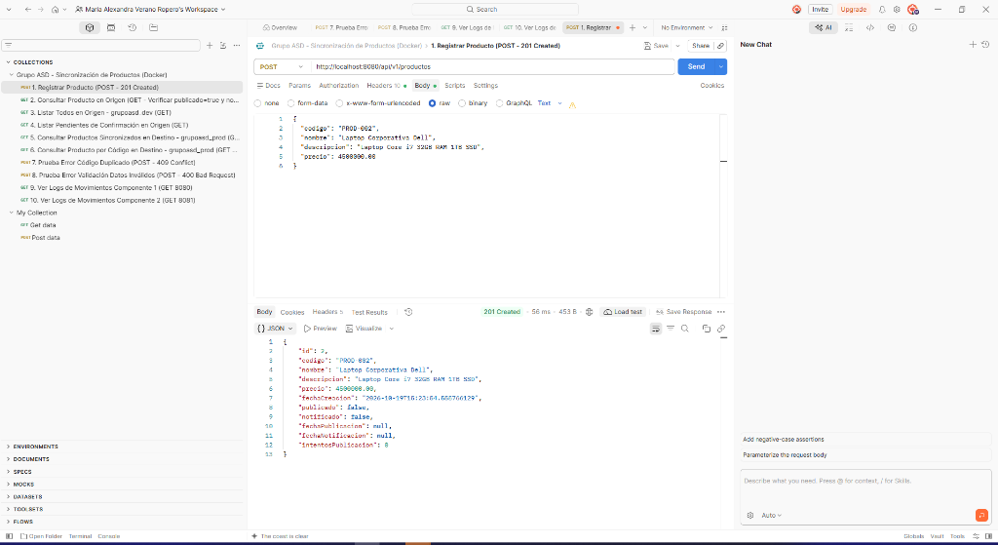
Figura 1A: Registro exitoso en Postman devolviendo 201 Created con publicado=false y notificado=false.

Escenario 1 y 4 (Evidencia 1B): Publicación automática por el Job y confirmación desde Destino (publicado: true y notificado: true)
Qué se probó: Al consultar GET http://localhost:8080/api/v1/productos/PROD-001 tras ejecutarse el ciclo del Job (10 segundos), se comprueba que el producto fue publicado en ActiveMQ ("publicado": true) y confirmado por el Componente 2 ("notificado": true).
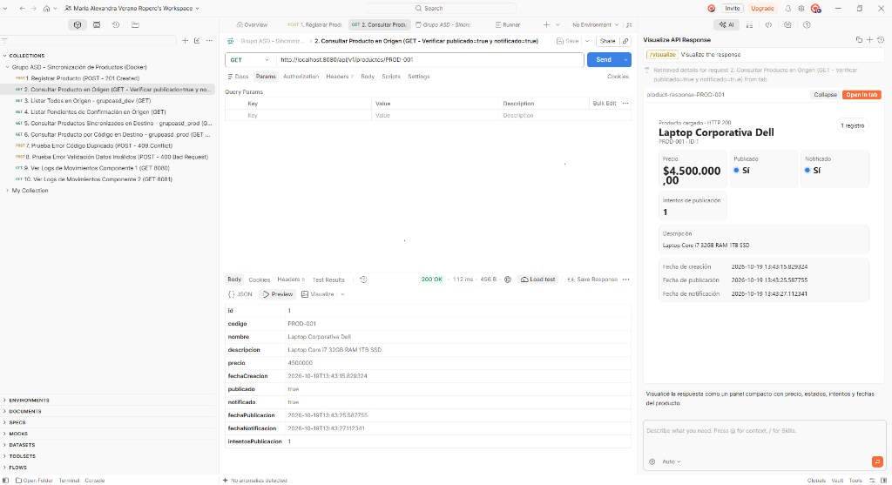
Figura 1B: Consulta GET en Postman evidenciando el paso automático a publicado=true y notificado=true.

Escenario 2 (Evidencia 2A): Rechazo de productos con código duplicado (POST /api/v1/productos → 409 Conflict)
Qué se probó: Se intentó registrar por segunda vez el código PROD-001. El servicio rechaza la operación con HTTP 409 Conflict ("Ya existe un producto registrado con el código 'PROD-001'") evitando duplicados en origen.
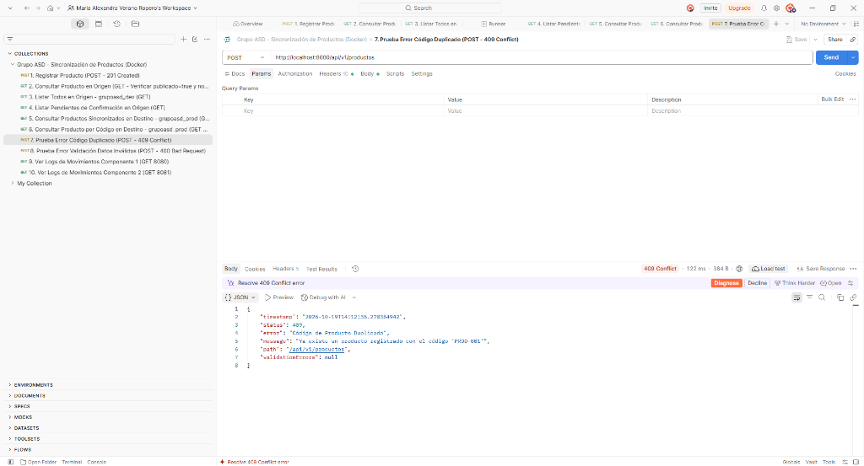
Figura 2A: Rechazo HTTP 409 Conflict en Postman ante código de producto duplicado.

Escenario 2 (Evidencia 2B): Rechazo de productos con información inválida (POST /api/v1/productos → 400 Bad Request)
Qué se probó: Se envió un JSON con código vacío, nombre/descripción demasiado cortos y precio negativo (-500). El servicio responde HTTP 400 Bad Request detallando los errores de validación de cada campo.
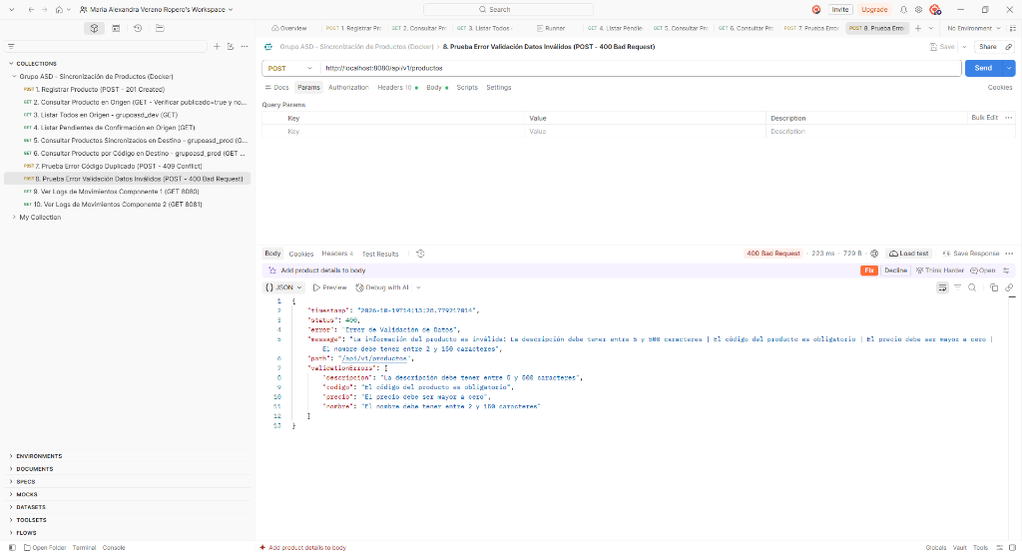
Figura 2B: Rechazo HTTP 400 Bad Request en Postman por datos inválidos.

Escenario 3 (Evidencia 3A y 3B): Identificación de productos pendientes por parte del Job
Qué se probó: Se consultó GET /api/v1/productos/pendientes-publicacion comprobando que queda en [] (0 pendientes) tras el ciclo del Job, y en GET /api/v1/productos/logs-movimientos se verificó el log con fecha y hora donde el Job identifica y publica los productos pendientes.
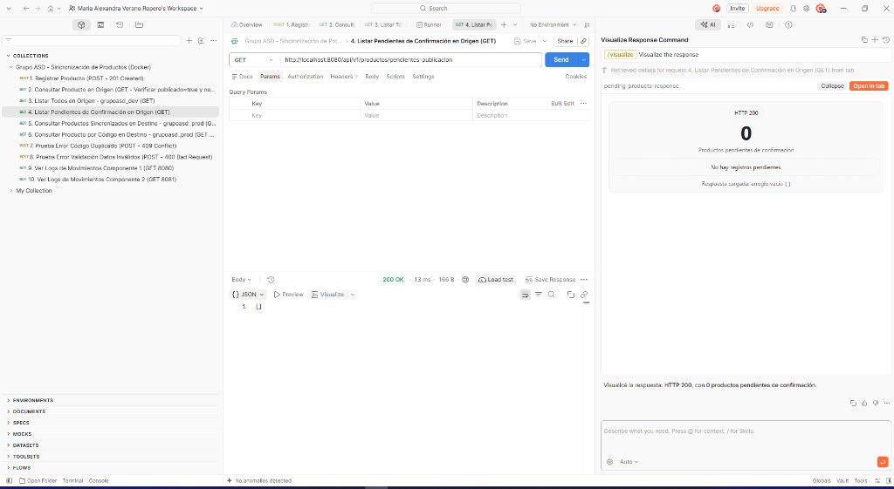
Figura 3A: Respuesta [] (0 productos pendientes) tras completarse el ciclo automático del Job.
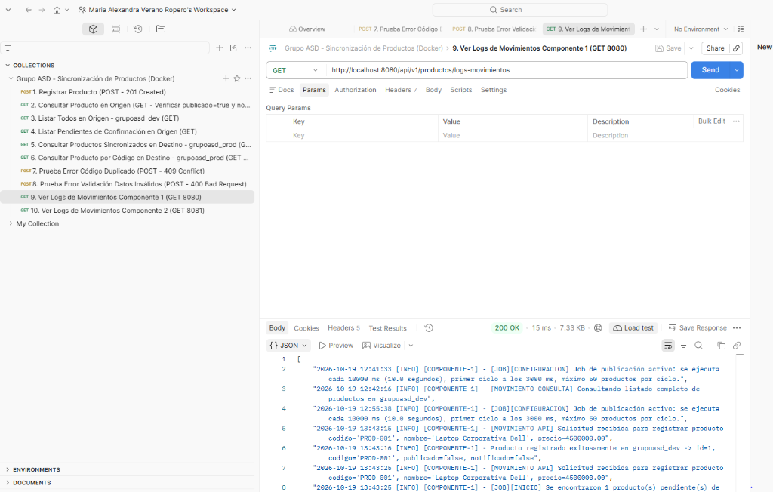
Figura 3B: Bitácora de logs del Componente 1 mostrando la identificación de productos pendientes por el Job.

Escenario 4 (Evidencia 4): Publicación correcta de los mensajes en ActiveMQ (Consola Web Puerto 8161)
Qué se probó: En la consola administrativa de ActiveMQ (http://localhost:8161/admin/queues.jsp) se comprueba la publicación y consumo en grupoasd.productos.registro.queue y grupoasd.productos.notificacion.queue con consumidores activos y 0 mensajes represados.
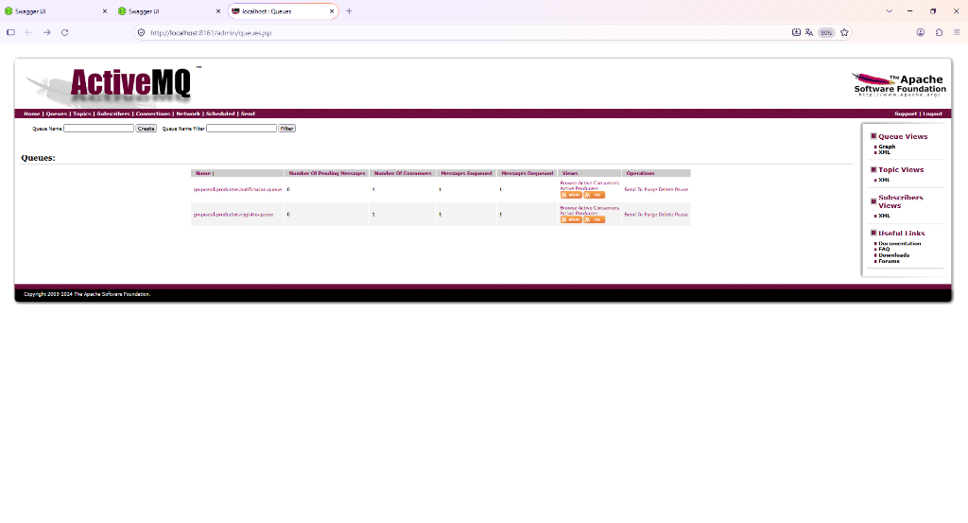
Figura 4: Consola Web de ActiveMQ verificando la publicación y consumo en ambas colas.

Escenario 5 (Evidencia 5A y 5B): Consumo y persistencia de productos en grupoasd_prod (Puerto 8081)
Qué se probó: Se consultó GET http://localhost:8081/api/v1/productos-destino y GET http://localhost:8081/api/v1/productos-destino/logs-movimientos en el Componente 2, comprobando que el mensaje fue recibido desde ActiveMQ, validado, persistido en grupoasd_prod.producto y confirmado con ACK.
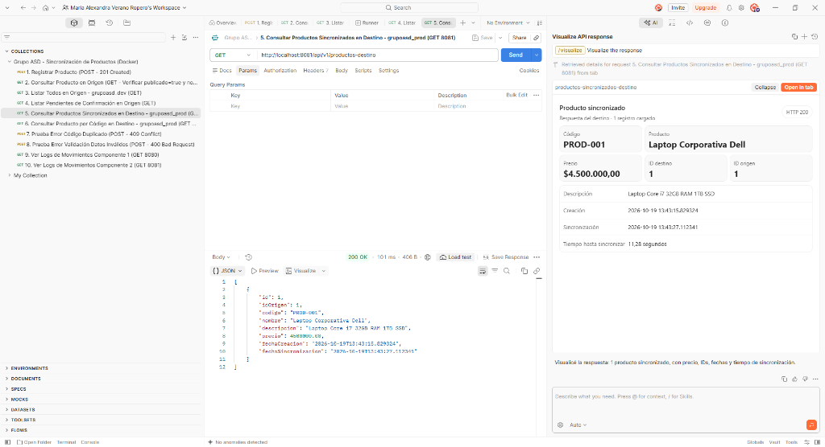
Figura 5A: Consulta en el Componente 2 (puerto 8081) comprobando el producto persistido en grupoasd_prod.
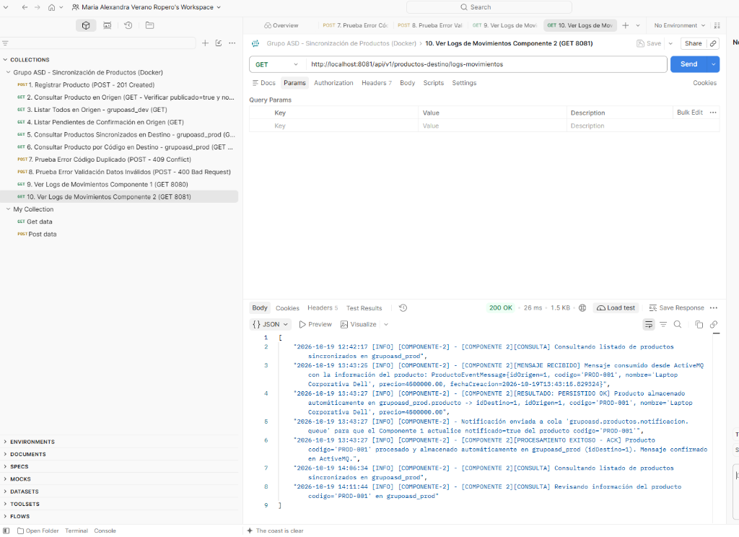
Figura 5B: Bitácora de logs del Componente 2 mostrando recepción JMS, persistencia y confirmación ACK.

Escenario 7 (Evidencia 7): Recuperación ante fallos temporales de publicación o persistencia
Qué se probó: Se detuvo temporalmente el contenedor del Componente 2 y se registró PROD-002. En GET /api/v1/productos/pendientes-publicacion se observa en estado "publicado": true y "notificado": false durante la caída. Al iniciar nuevamente el Componente 2, el producto se sincroniza y pasa automáticamente a notificado = true.
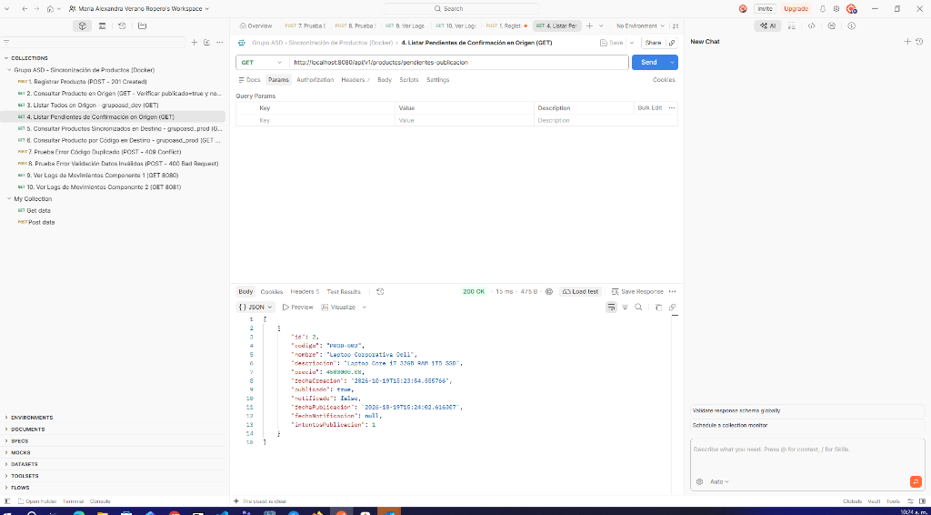
Figura 7: Producto PROD-002 en estado controlado (publicado=true, notificado=false) durante caída temporal del Componente 2.

Escenario 6 y Escenario 8 (Evidencia 8): Prevención de duplicados ante recepción repetida y manejo de mensajes inválidos en ActiveMQ.DLQ
Qué se probó: (1) Se procesaron 10 mensajes en grupoasd.productos.registro.queue (incluyendo reenvíos del mismo producto) sin generar duplicados en grupoasd_prod.producto; y (2) al enviar un mensaje inválido, tras agotar los 3 reintentos exponenciales sin confirmarlo, ActiveMQ lo transfirió automáticamente a ActiveMQ.DLQ (Number Of Pending Messages: 1).
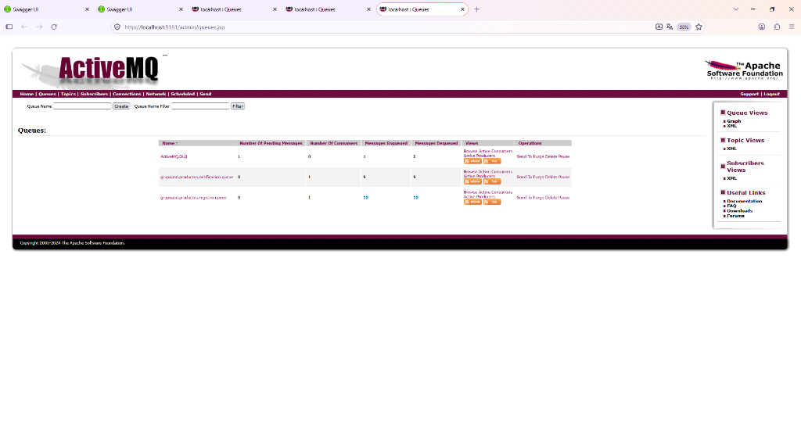
Figura 8: Consola de ActiveMQ evidenciando los 10 mensajes procesados sin duplicar y el mensaje inválido en ActiveMQ.DLQ.

Escenario 9 (Evidencias 9A, 9B y 9C): Generación automática de los esquemas grupoasd_dev y grupoasd_prod y tablas producto en PostgreSQL (pgAdmin 4)
Qué se probó: Conectado desde pgAdmin 4 al contenedor PostgreSQL de Docker (base de datos grupoasd_db), se verificó la creación de los esquemas grupoasd_dev y grupoasd_prod, sus tablas producto y los registros sincronizados en ambas tablas.
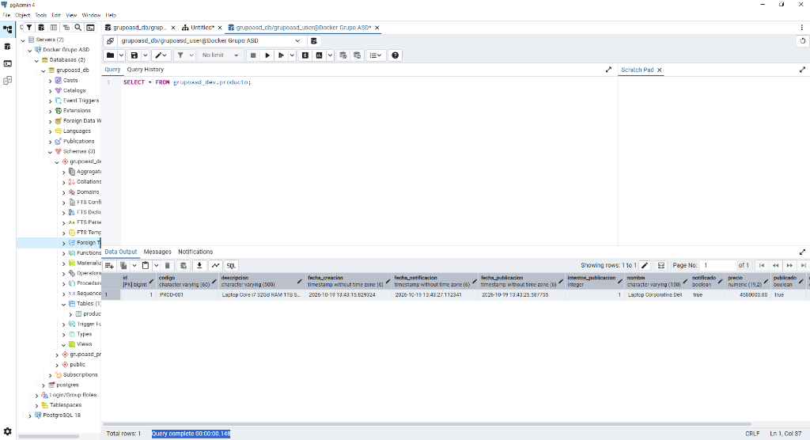
Figura 9A: Esquemas grupoasd_dev y grupoasd_prod en pgAdmin 4 y consulta SELECT sobre grupoasd_dev.producto.
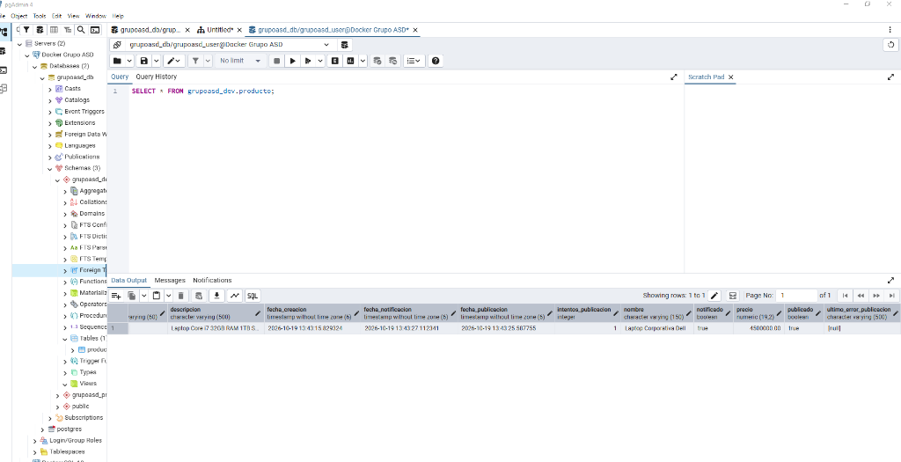
Figura 9B: Detalle de columnas fecha_publicacion, fecha_notificacion, intentos_publicacion y publicado/notificado en grupoasd_dev.producto.
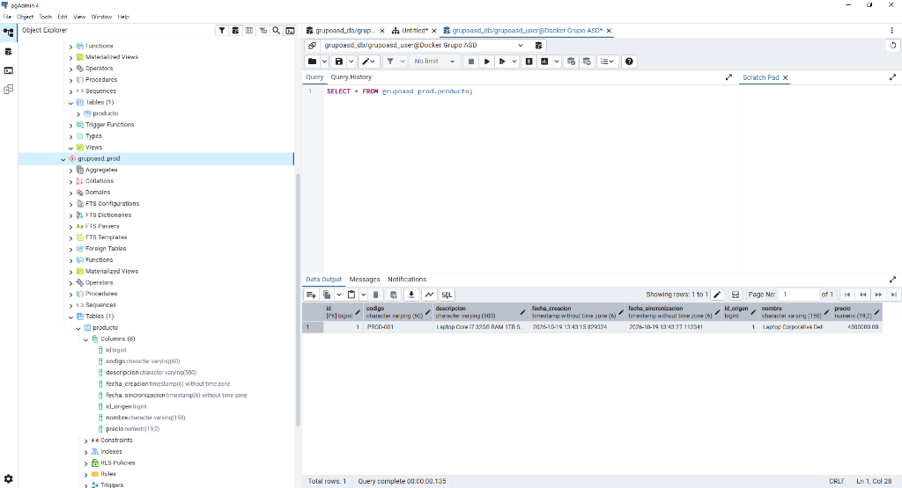
Figura 9C: Consulta SELECT * FROM grupoasd_prod.producto en pgAdmin 4 comprobando el esquema y tabla de producción.

ENTREGABLE 6: Breve Explicación del Mecanismo de Identificación de Productos Pendientes, Prevención de Duplicados y Manejo de Errores

6.1. Mecanismo de Identificación de Productos Pendientes
- Cada producto registrado por la API REST se almacena en grupoasd_dev.producto con dos banderas booleanas de control: publicado = false (pendiente de enviar a ActiveMQ) y notificado = false (pendiente de confirmación desde grupoasd_prod).
- El Job programado (ProductoPublicacionJob) se ejecuta periódicamente según el intervalo configurado en application.yml (fixed-delay-ms: 10000) y consulta los registros con publicado = false ordenados por fecha de creación ascendente (FIFO) apoyándose en el índice compuesto idx_producto_dev_publicado_fecha (publicado, fecha_creacion).
- Una vez publicado el mensaje JSON en ActiveMQ, el registro cambia a publicado = true y registra fecha_publicacion. Cuando el Componente 2 confirma su persistencia en producción, cambia a notificado = true y registra fecha_notificacion.
- Si un producto lleva más de 20 segundos con publicado = true pero notificado = false, el Job lo reenvía automáticamente para garantizar convergencia eventual.

6.2. Mecanismo de Prevención de Duplicados
- En el sistema de origen (grupoasd_dev): Antes de insertar se normaliza el código en mayúsculas y se valida con existsByCodigoIgnoreCase(codigo); si ya existe, se rechaza con HTTP 409 Conflict, respaldado por la restricción UNIQUE (codigo) en base de datos.
- En el sistema de destino (grupoasd_prod): El consumidor JMS implementa el patrón Idempotent Consumer en ProductoSincronizacionServiceImpl: antes de insertar, consulta findByCodigoIgnoreCase(codigo). Si el producto ya existe en grupoasd_prod.producto, omite el INSERT, deja constancia en el log ([RESULTADO: DUPLICADO OMITIDO]) y reenvía la confirmación al Componente 1. Adicionalmente, la tabla tiene restricción uk_producto_prod_codigo UNIQUE (codigo) y captura de DataIntegrityViolationException ante concurrencia.

6.3. Mecanismo de Manejo de Errores, Reintentos y Dead Letter Queue (ActiveMQ.DLQ)
- Fallos de publicación en el Componente 1: Cada producto se procesa en una transacción independiente (Propagation.REQUIRES_NEW). Si ActiveMQ no está disponible, se captura la excepción, el producto conserva publicado = false, incrementa intentos_publicacion y almacena el detalle en ultimo_error_publicacion para reintentarse en el siguiente ciclo del Job.
- Fallos de validación o persistencia en el Componente 2: El listener JMS opera con sesión transaccional Session.SESSION_TRANSACTED. Si un mensaje tiene datos inválidos o ocurre un fallo de conexión/persistencia, se lanza una excepción que hace rollback de la sesión JMS, garantizando que ningún mensaje se confirme como exitoso si el producto no fue persistido correctamente.
- Estrategia de reintentos y DLQ: ActiveMQ aplica la RedeliveryPolicy configurada en JmsConsumerConfig con backoff exponencial (maximumRedeliveries = 3, retardo inicial 2000 ms, multiplicador 2.0: 2s → 4s → 8s). Si tras agotar los 3 reintentos el mensaje continúa fallando, ActiveMQ lo transfiere automáticamente a la cola de mensajes muertos ActiveMQ.DLQ.

ENTREGABLE 7 (Valor Agregado): Ejecución del Entorno Completo mediante Docker Compose
En la raíz del proyecto se entrega el archivo docker-compose.yml que orquesta de forma automática los 4 contenedores sobre una red dedicada (grupoasd-network) con verificaciones de salud (healthcheck) para garantizar el orden de arranque:
Contenedor Docker | Imagen / Dockerfile | Puertos Expuestos | Rol y Configuración Automática
grupoasd-postgres | postgres:16-alpine | 5432:5432 | Crea automáticamente la base de datos grupoasd_db y ejecuta init-schemas.sql creando grupoasd_dev y grupoasd_prod.
grupoasd-activemq | docker/activemq/Dockerfile (Java 25 + ActiveMQ Classic) | 61616:61616  8161:8161 | Bróker JMS OpenWire y Consola Web administrativa con soporte de colas de registro, confirmación y ActiveMQ.DLQ.
grupoasd-publisher-service | product-publisher-service/Dockerfile (Multi-stage Java 25 LTS) | 8080:8080 | Inicia cuando PostgreSQL y ActiveMQ están en estado healthy; genera la tabla grupoasd_dev.producto y activa el Job.
grupoasd-consumer-service | product-consumer-service/Dockerfile (Multi-stage Java 25 LTS) | 8081:8081 | Inicia cuando PostgreSQL y ActiveMQ están en estado healthy; genera la tabla grupoasd_prod.producto y suscribe el consumidor JMS.

